**PŘÍLOHA Č. 3 smlouvy – SPECiFIKACE PŘEDMĚTU PLNĚNÍ**

|  |  |
| --- | --- |
| Pro | Předkládá |
| Název zákazníka | ICZ, a.s. |
| Ulice | Hvězdova 1689/2a |
| PSČ Město | 140 00 |

Název nabídky

Podtitul nabídky může být i na více než jeden řádek

OBCHODNÍ NABÍDKA

a) Podrobná specifikace veškerého dodávaného HW 2

b) Tabulka dodávaného SW 3

c) Podrobný popis obsahu a rozsahu standardní záruční podpory výrobců HW k jednotlivým HW komponentám, které budou předmětem plnění 6

d) Podrobný popis obsahu a rozsahu standardní podpory (maintenance) výrobců SW k jednotlivým SW komponentám, které budou předmětem plnění 8

e) Podrobný popis způsobu akceptačního testování 10

f) Podrobný popis toho, jakým způsobem budou vyřešeny požadavky zadavatele na monitoring 13

g) Tabulky z dokumentu Příloha č. 2 OP – „Požadavky na služby technické podpory“ článek 7 „Ostatní podmínky plnění“ 15

h) Další relevantní informace o poskytovaném plnění 26

I) LICENČNÍ PODMÍNKY VÝROBCŮ DODÁVANÝCH SW 40

# Podrobná specifikace veškerého dodávaného HW

1. Dodávaný HW

| Dodávaný HW | Model | Výrobce | Odkaz na WWW výrobce |
| --- | --- | --- | --- |
| Storage | | | |
| IBM Storage | Storwize V5030 | IBM | [https://www.ibm.com/us-en/marketplace/storage-consolidation/specifications#product-header-top](https://www.thalesesecurity.com/support#product-header-top) |
| Zařízení pro behaviorální analýzu | | | |
| Zařízení pro behaviorální analýzu | Deep Discovery Analyzer | TrendMicro | <https://www.trendmicro.com/> |
| HSM | | | |
| HSM – Thales nShield Solo 500+ F3 | NC4433E-500 | Thales | https://www.thalesesecurity.com/ |
| HSM – Thales nShield Solo 500+ F2 | NC3423E-500 | Thales | https://www.thalesesecurity.com/ |
| HSM – Thales nShield Connect F3 500+ | NH2054 | Thales | https://www.thalesesecurity.com/ |

# Tabulka dodávaného SW

1. Dodávaný SW

| SW modul | Výrobce | Charakter SW | Způsob licencování | Počet licencí | Licenční podmínky | Cenu licencí | Způsob stanovení ceny podpory | Cena maintenance |
| --- | --- | --- | --- | --- | --- | --- | --- | --- |
| ESSL ICZ e-spis® | ICZ a.s. | Proprietární | Na uživatele | Multilicence  (neomezený počet uživatelů) | Viz příloha č. 1 tohoto dokumentu | 0*),- Kč | Na uživatele | XXXXXXXXX |
| ICZ DESA | ICZ a.s. | Proprietární | Na uživatele | Multilicence  (neomezený počet uživatelů) | Viz příloha č. 2 tohoto dokumentu | XXXXXXXXX | Na uživatele | XXXXXXXXX |
| Modul ICZ e-spis® komunikace s ISDS | ICZ a.s. | Proprietární | Na uživatele | Multilicence  (neomezený počet uživatelů) | Viz příloha č. 1 tohoto dokumentu | XXXXXXXXX | Na uživatele | XXXXXXXXX |
| Modul ICZ e-spis® Hybridní pošta | ICZ a.s. | Proprietární | Na uživatele | Multilicence  (neomezený počet uživatelů) | Viz příloha č. 1 tohoto dokumentu | XXXXXXXXX | Na uživatele | XXXXXXXXX |
| Modul ICZ e-spis® Podpisové služby | S.ICZ a.s. | Proprietární | Na uživatele | Multilicence  (neomezený počet uživatelů) | Viz příloha č. 1 tohoto dokumentu | XXXXXXXXX | Na uživatele | XXXXXXXXX |
| Aplikace Anonymizace | ATBON | Proprietární | Na uživatele | Multilicence  (neomezený počet uživatelů) | Viz příloha č. 3 tohoto dokumentu | XXXXXXXXX | Na uživatele | XXXXXXXXX |
| IBM Digital Business Automation Enterprise | IBM | Proprietární | Licenční metrikou je jednotka PVU – jednotka PVU (Processor Value Unit) je měrnou jednotkou, na jejímž základě může být Program licencován. Počet vyžadovaných oprávnění k jednotkám PVU je založen na technologii procesoru (definované v Tabulce PVU členěné podle Prodejce procesoru, Značky, Typu a Čísla modelu, která je uvedena na webové adrese [**http://www.ibm.com/software/lotus/passport**](http://www.ibm.com/software/lotus/passportadvantage/pvu_licensing_for_customers.html)[**advantage/pvu_licensing_for_customers.html**](https://www.ibm.com/us-en/marketplace/storage-consolidation/specifications)[**.**](https://www.thalesesecurity.com/support)  Podrobné licenční ujednání je k dispozici na adrese [**https://www**](https://www-03.ibm.com/software/sla/sladb.nsf/lilookup/39E5993B63870B5485258258006553ED?OpenDocument)[**-**](https://www.thalesesecurity.com/support?OpenDocument)[**03.ibm.com/software/sla/sladb.nsf/lilookup/3**](https://www-03.ibm.com/software/sla/sladb.nsf/lilookup/39E5993B63870B5485258258006553ED?OpenDocument)**9E5993B63870B5485258258006553ED?OpenD**[**ocument**](https://www.trendmicro.com/?OpenDocument) | 2800 PVU (pokrývající navrženou infrastrukturu v rámci této nabídky) | Viz příloha č. 4 tohoto dokumentu | XXXXXXXXX | % z ceny licence. | XXXXXXXXX |
| IBM App Connect Enterprise Standard Edition | IBM | Proprietární | Licenční metrikou je jednotka PVU - jednotka PVU (Processor Value Unit) je měrnou jednotkou, na jejímž základě může být Program licencován. Počet vyžadovaných oprávnění k jednotkám PVU je založen na technologii procesoru (definované v Tabulce PVU členěné podle Prodejce procesoru, Značky, Typu a Čísla modelu, která je uvedena na webové adrese [**http://www.ibm.com/software/lotus/passportadvantage/pvu_licensing_for_customers.html**)](http://www.ibm.com/software/lotus/passportadvantage/pvu_licensing_for_customers.html) a na počtu procesorů zpřístupněných pro Program. | 1120 | Viz příloha č. 4 tohoto dokumentu | XXXXXXXXX | % z ceny licence. | XXXXXXXXX |
| IBM Content Collector for File Systems | IBM | Proprietární | Licenční metrikou je jednotka PVU - jednotka PVU (Processor Value Unit) je měrnou jednotkou, na jejímž základě může být Program licencován. Počet vyžadovaných oprávnění k jednotkám PVU je založen na technologii procesoru (definované v Tabulce PVU členěné podle Prodejce procesoru, Značky, Typu a Čísla modelu, která je uvedena na webové adrese [**http://www.ibm.com/software/lotus/passport**](http://www.ibm.com/software/lotus/passportadvantage/pvu_licensing_for_customers.html)[**advantage/pvu_licensing_for_customers.html**](https://www-03.ibm.com/software/sla/sladb.nsf/lilookup/BE8841821C9DF84685257E0300626911)[)](https://www-03.ibm.com/software/sla/sladb.nsf/lilookup/39E5993B63870B5485258258006553ED) a na počtu procesorů zpřístupněných pro Program.  Podrobné licenční ujednání je k dispozici na adrese [**https://www**](https://www-03.ibm.com/software/sla/sladb.nsf/lilookup/BE8841821C9DF84685257E0300626911?OpenDocument)[**-03.ibm.com/software/sla/sladb.nsf/lilookup/B**](http://www.ibm.com/software/lotus/passportadvantage/pvu_licensing_for_customers.html?OpenDocument)**E8841821C9DF84685257E0300626911?OpenDo**[**cument**](http://www.ibm.com/software/lotus/passportadvantage/pvu_licensing_for_customers.html?OpenDocument) | 210 | Viz příloha č. 4 tohoto dokumentu | XXXXXXXXX | % z ceny licence. | XXXXXXXXX |
| Content Mapper for MS Word | Simply XML | Proprietární | Na uživatele | Multilicence pro 4000 uživatelů | Viz příloha č. 5 tohoto dokumentu | XXXXXXXXX | Na uživatele. | XXXXXXXXX |

Poznámka: Žádný z uvedených modulů není licencován jako modul, tudíž sloupec počet dodávaných modulů a cena modulu není uváděn.

*) Cena licence ICZ e-spis® je kalkulována za 0,- Kč, neboť zadavatel již má licence ICZ e-spis® zakoupené. Cena maintenance ICZ e-spis® vychází ze současně platné ceníkové ceny licencí ICZ e-spis®.

# Podrobný popis obsahu a rozsahu standardní záruční podpory výrobců HW k jednotlivým HW komponentám, které budou předmětem plnění

| HW modul | Popis poskytování standardní záruční podpory |
| --- | --- |
| IBM Storage | **Systémový servis pro HW IBM**  Tato služba je určena k minimalizaci přerušení provozu u strojů instalovaných u zákazníka, k urychlenému řešení zřejmých závad strojů a usnadnění hladkého zapojení nových a dodatečných produktů IBM.  Tato služba zaručuje přístup k jedinému kontaktnímu bodu IBM Services HOT-LINE **+** XXXXXXXXX**.**  IBM zajišťuje komplexní péči o výpočetní systém zákazníka. Ta zahrnuje následující činnosti:   * připojení uživatelova systému k IBM servisní síti RETAIN (automatická hlášení chybových stavů, dálková diagnostika) – v případě, že bude tato služba akceptována zákazníkem * diagnostika chybového stavu s ohledem na to, jedná-li se o hardwarový nebo softwarový problém * výměnu náhradních dílů za účelem odstranění závady * příjezd technika i dopravu náhradních dílů * práci specialistů IBM * rozšíření provozní doby pro zákazníka   7x24 - 24h Fix (M3B)  Servis na místě u zákazníka s garantovanou dobou opravy do 24 hodin s pokrytím 7x24.  IBM pomůže zákazníkovi identifikovat vadnou hardwarovou komponentu a poskytne pomoc při odstranění problémů strojů a to buď vzdáleným vyřešením problému, nebo zásahem technického specialisty na místě u zákazníka.  Doba opravy, jak ji měří IBM, je časové období mezi okamžikem registrace požadavku Zákazníka na servis v systému IBM Call Management Systém a opětovným uvedením vadného Vybraného stroje do Souladu se specifikací.  Pokrytí 7x24 se rozumí, že služba je poskytována 7 dní v týdnu (včetně státních svátků) 24 hodin denně (0:00 – 24:00).  „Soulad se specifikací" znamená stav, kdy je stroj neomezeně vhodný k užívání v rozsahu zamýšleném výrobcem a pro testování popsané v příslušné dokumentaci. V případě pozitivních výsledků testování je stroj připraven k provozu. Instalace nebo konfigurace systému a aplikačního softwaru není podmínkou pro soulad stroje s technickými specifikacemi.  Podpora bude poskytována po dobu placené 5 leté záruky. |
| Zařízení pro behaviorální analýzu | Záruční podpora výrobce pro produkt DDAN Trend Micro je k dispozici nepřetržitě 24x7 po dobu placené 5 leté záruky. Obsahuje, technickou podporu produktu. Aktualizace a upgrady produktu. Telefonní, e-mailové a webové kanály podpory. Přístup k zákaznickým servisním technikům.  Více podrobnosti v části nabídky TREND MICRO™ SUPPORT. |
| HSM | Záruční servis se řídí platnými záručními podmínkami pro příslušné zařízení.  Záruční podpora je poskytována v rozsahu „Standard support“ ze strany výrobce a je určena k řešení závad souvisejících s provozem HSM modulu a minimalizaci možného výpadku provozu a zahrnuje zejména:   * Výměna vadného hardware. * 7x24 příjem dotazů na portálu zákaznické podpory produktů   [(](https://www-03.ibm.com/software/sla/sladb.nsf/lilookup/BE8841821C9DF84685257E0300626911) XXXXXXXXX)   * Zajištění e-mailové a telefonické podpory v rozsahu 5x12, * Dostupnost aktualizací Software/Firmware * Online přístup ke knowledge base výrobce * Online přístup k repositáři dokumentace * Aktuální informace o nově vydaných verzích SW a HW   Podpora bude poskytována po dobu placené 5 leté záruky. |

# Podrobný popis obsahu a rozsahu standardní podpory (maintenance) výrobců SW k jednotlivým SW komponentám, které budou předmětem plnění

| SW modul | Popis poskytování standardní podpory (maintenance) |
| --- | --- |
| ESSL ICZ e-spis® | Služba maintenance výrobce zahrnuje tyto činnosti:   * poskytování technických informací a konzultací * nové verze systému e-spis včetně aktualizované dokumentace (uživatelské příručky, administrátorské příručky), * poskytování meziverzí či hotfix systému e-spis s přehledem úprav. * nová verze systému e-spis vždy v souvislosti se změnou právních předpisů přímo regulujících provoz spisové služby:  1. Zákon č. 499/2004 Sb., o archivnictví a spisové službě a o změně některých zákonů, ve znění pozdějších předpisů, 2. Vyhláška č. 259/2012 Sb., o podrobnostech výkonu spisové služby, 3. Národní standard pro elektronické systémy spisové služby, VMV část 57/2017 (část II), 4. Zákon č. 300/2008 Sb., o elektronických úkonech a autorizované konverzi dokumentů, ve znění pozdějších předpisů, 5. Vyhláška č. 193/2009 Sb., o stanovení podrobností provádění autorizované konverze dokumentů, 6. Vyhláška č. 194/2009 Sb., o stanovení podrobností užívání a provozování informačního systému datových schránek, ve znění pozdějších předpisů, 7. Zákon č. 111/2009 Sb., o základních registrech, ve znění pozdějších předpisů, 8. Zákon č. 365/2000 Sb., o informačních systémech veřejné správy a o změně některých dalších zákonů, ve znění pozdějších předpisů 9. Zákon č. 297/2016 Sb., o službách vytvářejících důvěru, 10. Nařízení Evropského parlamentu a Rady č. 910/2014 – Nařízení eIDAS, 11. Nařízení Evropského parlamentu a Rady (EU) 2016/679 ze dne 27. dubna 2016 o ochraně fyzických osob v souvislosti se zpracováním osobních údajů a o volném pohybu těchto údajů,   Výrobce zajistí přístup vybraných pracovníků zákazníka k technické podpoře výrobce za účelem získávání informací a konzultace přímo s odborníky výrobce |
| ICZ DESA | Služba maintenance výrobce zahrnuje tyto činnosti:   * + - * + poskytování technických informací a konzultací         + nové verze systému ICZ DESA včetně aktualizované dokumentace (uživatelské příručky, administrátorské příručky),         + poskytování meziverzí či hotfix systému e-spis s přehledem úprav.         + nová verze systému ICZ DESA vždy v souvislosti se změnou právních předpisů přímo regulujících provoz elektronické spisovny a archivu:  1. Zákon č. 499/2004 Sb., o archivnictví a spisové službě a o změně některých zákonů, ve znění pozdějších předpisů, 2. Vyhláška č. 259/2012 Sb., o podrobnostech výkonu spisové služby, 3. Národní standard pro elektronické systémy spisové služby, VMV část 57/2017 (část II). 4. Zákon č. 300/2008 Sb., o elektronických úkonech a autorizované konverzi dokumentů, ve znění pozdějších předpisů, 5. Vyhláška č. 193/2009 Sb., o stanovení podrobností provádění autorizované konverze dokumentů, 6. Zákon č. 297/2016 Sb., o službách vytvářejících důvěru, 7. Nařízení Evropského parlamentu a Rady č. 910/2014 – Nařízení eIDAS, 8. Nařízení Evropského parlamentu a Rady (EU) 2016/679 ze dne 27. dubna 2016 o ochraně fyzických osob v souvislosti se zpracováním osobních údajů a o volném pohybu těchto údajů,   Výrobce zajistí přístup vybraných pracovníků zákazníka k technické podpoře výrobce za účelem získávání informací a konzultace přímo s odborníky výrobce |
| Modul ICZ e-spis® komunikace s ISDS | dtto ICZ e-spis® |
| Modul ICZ e-spis® Hybridní pošta | dtto ICZ e-spis® |
| Modul ICZ e-spis® Podpisové služby | dtto ICZ e-spis® |
| Aplikace Anonymizace | Služba maintenance výrobce zahrnuje tyto činnosti:   * + - * + poskytování technických informací a konzultací         + vytváření a poskytování oprav (opravných modulů/balíčků).         + vytváření a poskytování nových verzí (upgrade), zejména v souvislosti se změnou relevantních právních předpisů   Výrobce zajistí přístup vybraných pracovníků zákazníka k technické podpoře výrobce za účelem získávání informací a konzultace přímo s odborníky výrobce |
| IBM Digital Business Automation Enterprise | Viz příloha č. 4 tohoto dokumentu |
| IBM App Connect Enterprise Standard Edition | Viz příloha č. 4 tohoto dokumentu |
| IBM Content Collector for File Systems | Viz příloha č. 4 tohoto dokumentu |
| Content Mapper for MS Word | Viz příloha č. 5 tohoto dokumentu |
| IBM Spectrum Scale | Viz příloha č. 4 tohoto dokumentu |

# Podrobný popis způsobu akceptačního testování

Zhotovitel se zavazuje, že součástí dodávaného plnění bude provedení akceptačních testů, a to včetně jejich přípravy a zajištění (včetně vypracování případně potřebných testovacích skriptů) v rozsahu a dle požadavků stanovených v Příloze č. 1 Smlouvy – Technická specifikace.

Budou provedeny následující druhy testů:

1. **Technické testy**

## Systémové testy

Cílem testů je ověřit funkcionalitu jednotlivých částí dodávaného řešení a připravenost systému a prostředí pro spuštění úrovně Integračních testů. Předmětem testů je otestování všech testovacích případů dané části dodávaného řešení.

## Integrační testy (Systémové integrační testy)

Cílem testů je ověřit funkcionalitu celého dodávaného řešení včetně integrací a

připravenost systému a prostředí pro spuštění úrovně UAT.

Předmětem testů je otestování všech testovacích případů zahrnutých do úrovně integračních testů.

## Zátěžové testy

Budou prováděny pomocí aplikace Apache JMeter™ v Implementačním kroku 1 a 3 dle požadavků uvedených Příloze Smlouvy č. 1 Technická specifikace v odstavcích 1.13.6 a 1.16.4. Současně bude prováděno reálnými uživateli Objednatele. Pro Implementační krok 1 se uskuteční v produkčním prostředí Objednatele, před zahájením pilotního provozu.

Před zátěžovými testy v produkčním prostředí bude provedena záloha produkčního prostředí a ta bude po testech obnovena tak, aby produkční prostředí neobsahovalo žádná data z testování.

Pro provedení zátěžových testů bude použito 40 milionů archivních dokumentů a 4 milióny aktivních dokumentů. Simulované dokumenty budou připraveny Zhotovitelem. Simulované dokumenty budou o velikosti minimálně 100 kB ve formátu PDF a budou opatřeny potřebnými metadaty.

## Load Test

* Zátěžový test bude simulovat požadovaný počet konkurenčních uživatelů přistupujících k dodávanému systému. Testovány budou postupně jeho jednotlivé části, pokud jsou oddělitelné, a následně systém jako celek. Bude generován realistický provoz, kterého by bylo dosaženo aktivitami skutečných uživatelů při práci se systémem, jako např. vložení dokumentu, dotaz na dokument s danými vyhledávacími kritérii, vracení konkrétního dokumentu, check-out dokumentu, úprava jeho metadat - v rámci životního cyklu, workflow, apod.
* Během testu se zaznamenává odezva aplikace v závislosti na počtu uživatelů. Cílem tohoto testu bude zjistit, zda aplikace bude splňovat požadavky specifikované v odstavcích 1.13.6 a 1.16.4 Příloha č. 1 Smlouvy – Technická specifikace na vybavovací doby pro aktivní a archivní dokumenty i při zadaném počtu konkurenčních uživatelů. Pro získání relevantních informací se bude délka zátěžového testu pohybovat v řádu desítek minut a zároveň by počet konkurenčních uživatelů měl co nejvíce odpovídat skutečnosti.

## Performance Test

* Výkonnostní test bude měřit výkon systému při nízkém zatížení. Bude proveden před klasickým zátěžovým testem, protože pomáhá odhalit výkonnostní problémy, které by nepříznivě ovlivnily jiné testy. Výsledkem testu jsou informace o nejlepším možném výkonu, kterého je aplikace schopna dosáhnout.
* Testovací scénář se několikrát opakuje s tím, že v každé iteraci se použijí jiná data. To poskytuje dostatečné statistické údaje doby odezvy a výpočetního času, které lze porovnat s očekávanými hodnotami.

## Failover testy

Účelem těchto testů bude ověřit schopnost systému přidělit další prostředky, přesunout operace do záložní lokality a ověřit schopnosti systému pokračovat v činnosti. Bude ověřeno, zda je systém schopen při kritických poruchách nebo v okamžiku, kdy systém dosáhne předem stanoveného prahu výkonu, přidělit další zdroje.

## Test DRP (Disaster Recovery Plan)

DRP test bude proveden dle zhotovitelem dodané dokumentace, přičemž tato dokumentace bude vypracována v rámci implementačního kroku 0 a bude dodána jako součást dokumentu „Analytický projekt ECM“.

1. **Uživatelské akceptační testy (UAT)**

Cílem UAT je finální akceptace dodávky, resp. dodání informací pro rozhodnutí o nasazení řešení do produkčního prostředí.

Předmětem testů je otestování všech testovacích případů akceptovaných pověřenými pracovníky Objednatele..

Za provedení testů je zodpovědný pověřený pracovník Objednatele..

Počet testovacích cyklů bude závislý na výsledku testu předchozího cyklu tak, aby byly naplněny akceptační podmínky dle uzavřené Smlouvy. V rámci UAT testů se primárně počítá s jedním plným kolem testů a maximálně dvěma koly testů nasazených oprav.

Všechny chyby zjištěné při testování budou zaevidovány, provedena oprava chyb a nasazení proběhne dávkově dle schváleného release managementu.

## Organizace testů

* Vstupy
  1. Testovací scénáře a testovací případy,
  2. specifikace testovacích dat,
  3. testovací data.
* Výstupy
  1. Odsouhlasené testovací scénáře,
  2. odsouhlasená specifikace testovacích dat,
  3. záznam o výsledku testů,
  4. protokol o provedení testů.

Veškeré výše popsané druhy testů, vstupy a výstupy budou zhotovitelem podrobně rozpracovány v dokumentech **Strategie testování** a na něm navazujícím **Plánu testování.**

## Strategie testování

Primárním cílem tohoto dokumentu je:

* definovat strategii testování výstupů projektu,
* definovat typy testů, které budou v průběhu realizace projektu prováděny, přístup k definovaným testům a zodpovědnosti zúčastněných stran při realizaci testů,
* definovat vztah Zhotovitele a Objednatele v oblasti testovaní projektu.

Strategie testování je po akceptaci pro všechny zúčastněné strany závazná.

## Plán testů

Na dokument **Strategie testování** bude navazovat dokument **Plán testů.**

Tento bude hlavně obsahovat:

* Rozplánování testů v čase,
* rozvržení testovacích fází a jednotlivých testovacích cyklů,
* rozplánování UAT podle dostupnosti a dispozicí na straně Objednatele.

Dokumenty Strategie testování a Plán testů budou vytvořeny v průběhu realizace implementačního kroku 0 a budou přílohou dokumentu „Analytický projekt ECM“.

Dle požadavků specifikovaných v odstavci 1.16.1, Přílohy č. 1 Smlouvy – Technická specifikace, bude systém otestován dle Standardů VZP ve všech etapách plnění.

Konkrétně budou z pohledu etap realizace projektu provedeny testy:

* **Implementační krok 1:** 
  + Technické (systémové testy),
  + výkonnostní a zátěžové testy,
  + bezpečnostní testy,
  + uživatelské akceptační testy.
* **Implementační krok 2:** 
  + Integrační testy,
  + uživatelské akceptační testy.
* **Implementační krok 3:** 
  + Systémové testy,
  + výkonnostní a zátěžové testy,
  + bezpečnostní testy,
  + uživatelské akceptační testy.

## Testovací prostředí

Testovací prostředí bude dle požadavků v Příloze č. 1 - Technická specifikace jako součást DC1 (Datové centrum 1) spolu s vývojovým a záložním produkčním prostředím dle alokovaných prostředků uvedených v popisu a jednotlivých tabulkách tohoto dokumentu. Jednotlivé skupiny testů budou probíhat dle Přílohy č. 1 - Technická specifikace buď v testovacím, nebo produkčním prostředí.

# Podrobný popis toho, jakým způsobem budou vyřešeny požadavky zadavatele na monitoring

**Monitoring operačního systému a jeho prostředků**

V rámci tohoto monitoringu je potřeba se zaměřit na zdroje operačního systému a jejich využití včetně udržování historických dat pro případné porovnání v budoucnu. Stejně jako u všech ostatních aplikací je důležitý monitoring využití CPU a paměti. Další kapitolou je monitoring rozhraní připojení diskového pole. V tomto případě dochází k značnému nároku na úložiště při vyzvednutí obsahu dokumentu (zobrazení, stažení) z pohledu operace čtení a také při ukládání dokumentů do úložiště na operace zápisu. V tomto případě je důležitý monitoring zejména v době hromadných importů dokumentů do úložiště. V rámci platformy je nutné provádět i monitoring obsazení disků.

**Monitoring databáze**

Klíčovou komponentou platformy, která mimo jiné zásadním způsobem ovlivňuje celkový výkon platformy, je databáze. Kromě monitoringu dostupnosti databázové instance a využití zdrojů, je také nutné provádět monitoring zpracování SQL dotazů. SQL dotazy jsou generovány jak na základě požadavků uživatelů při vyhledávání dokumentů, tak i v případě provádění úloh na pozadí nebo dotazů potřebných pro vlastní běh platformy. Je tedy důležité, aby tyto dotazy byly správně naladěné a v případě dlouhotrvajících dotazů bylo možné tyto identifikovat a reagovat na ně.

**Monitoring dostupnosti**

Vzhledem k tomu, že většina aplikací běží v rámci JEE aplikačních serverů, je nutné monitorovat jejich běžící procesy. Některé komponenty poběží jako služby ve Windows, které je také potřeba monitorovat. Vlastní monitoring aplikací deployovaných v rámci aplikačních serverů je možné monitorovat pomocí http dotazů na servlety implementované v jednotlivých aplikacích, popř. nativními prostředky monitorovacích nástrojů pro sledování stavu JEE kontejnerů.

**Výkonový monitoring**

V rámci tohoto monitoringu je možné implementovat sondy, které simulují práci uživatele. V případě dokumentového úložiště se jedná o aktivity typu přihlášení do aplikace, vyhledání dokumentu, stažení dokumentu, nahrání dokumentu. Další monitoring je možné stanovit na úrovni aplikačního serveru, kde je možné hlídat klíčové prostředky aplikačního serveru, jako jsou připojení k databázi, Java heapsize, webové kontejnery atd. Toto je možné provádět přímo na úrovni aplikačního serveru pomocí „Tivoli performance monitoru“ nebo pomocí pluginu do monitorovacího nástroje nagios.

**Bezpečnostní monitoring**

ECM platforma IBM FileNet P8 využívá pro svůj běh aplikační server IBM WebSphere Application Server Network Deployment.  Aplikační server generuje události, které ukládá typicky do logů. SIEM technologie tyto logy následně načítá (např. přes SFTP), parsuje (např. SIEM technologie IBM QRadar má přímou podporu pro WebSphere logy) a výsledek dále ukládá a analyzuje.

Integrační vrstva postavená na technologii IBM Integration Bus generuje za svého provozu události, které zapisuje do systémového logu (typicky přes syslog). Tyto události je možno přímo přeposílat přímo na SIEM technologii pro archivaci a další zpracování nebo je možno podobně jako v případě aplikačních serverů stahovat log soubory např. přes SFTP.

Aplikace ICZ e-spis® a DESA generuje za svého provozu události, které zapisuje do systémového logu (typicky přes syslog). Tyto události je možno přímo přeposílat přímo na SIEM technologii pro archivaci a další zpracování nebo je možno podobně jako v případě aplikačních serverů stahovat log soubory např. přes SFTP.

Aplikace ICZ e-spis® jako legislativní povinnost též generuje na denní bázi transakční protokol dle podmínek NSESSS. Tento TP je po opatření metadaty a časovým razítkem ukládán ve formě SIP do systému DESA.

**Další informace**

Přesný rozsah a struktura bude upřesněna v Implementačním kroku 0.

Dodávaný systém bude integrován na monitorovací systém VZP ČR.

**Součinnost VZP:**

Poskytnutí syslog rozhraní pro příjem událostí z IIB v SIEM nebo jiném řešení pro log management.

# Tabulky z dokumentu Příloha č. 2 OP – „Požadavky na služby technické podpory“ článek 7 „Ostatní podmínky plnění“

| **HW komponenta** | **Typ** | **Popis** | **S/N[1]** | **Datum dodání[2]** | **poznámka** |
| --- | --- | --- | --- | --- | --- |
| Produkční systém | | | | | |
| Zařízení pro behaviorální analýzu | Trend Micro Deep Discovery Analyzer | Deep Discovery Analyzer HW | Bude doplněno ve fázi dodávky. | Etapa IK1 dle harmonogramu | Deep Discovery Analyzer je appliance postavená na OEM DELL RX730 serveru  Budou dodány 4 HW komponenty, 3 do lokality DC2 a 1 HW komponenta do lokality DC1 |
| Úložiště dokumentů | IBM Storwize V5030 | Diskové pole | Bude doplněno ve fázi dodávky. | Etapa IK1 dle harmonogramu | Budou dodány 2 disková pole do DC1 a DC2 dle přesné specifikace |
| Úložiště dokumentů | PCS S2220Q-X11-S SYS | SW definované diskové pole IBM Spectrum Scale | Bude doplněno ve fázi dodávky. | Etapa IK1 dle harmonogramu | Budou dodány 4 servery, 2 do každé lokality DC1 a DC2 |
| HSM nShield Solo Prod | Thales nShield Solo 500+ F3 | HSM modul ve formě PCI-Express karta, která poskytuje kryptografické služby jedné nebo více aplikacím na hostitelském serveru. | Bude doplněno ve fázi dodávky. | Etapa IK1 dle harmonogramu | Služby vytváření kvalifikovaného elektronického podpisu a kvalifikované elektronické pečetě budou v souladu s odpovědí na žádost o vysvětlení zadávací dokumentace č. 51 dodány formou služby poskytnuté jako celek externím subjektem. Zde uvedené kryptografické HSM budou v rámci této služby sloužit pro generování, bezpečné ukládání a správu kryptografických prostředků zadavatele. V souladu s podmínkami zadávací dokumentace a odpovědí na žádost o vysvětlení zadávací dokumentace č. 51 budou umístěny v datových centrech zadavatele. |
| HSM nShield Connect Prod | Thales nShieldConnect F3 500+ | HSM modul ve formě appliance, která přes definované rozhraní poskytuje kryptografické služby přistupujícím aplikacím. | Bude doplněno ve fázi dodávky. | Etapa IK1 dle harmonogramu | Služby vytváření kvalifikovaného elektronického podpisu a kvalifikované elektronické pečetě budou v souladu s odpovědí na žádost o vysvětlení zadávací dokumentace č. 51 dodány formou služby poskytnuté jako celek externím subjektem. Zde uvedené kryptografické HSM budou v rámci této služby sloužit pro generování, bezpečné ukládání a správu kryptografických prostředků zadavatele. V souladu s podmínkami zadávací dokumentace a odpovědí na žádost o vysvětlení zadávací dokumentace č. 51 budou umístěny v datových centrech zadavatele. |
| Switch | Cisco Catalyst 3650 | Síťový přepínač | Bude doplněno ve fázi dodávky. | Etapa IK1 dle harmonogramu | 3x rack (Dell 24U Rack) obsahující uvedené komponenty Enclosure  Služby vytváření kvalifikovaného elektronického podpisu a kvalifikované elektronické pečetě budou v souladu s odpovědí na žádost o vysvětlení zadávací dokumentace č. 51 dodány formou služby poskytnuté jako celek externím subjektem. Specifikovaný HW zde uvádíme pouze proto, aby si zadavatel mohl udělat představu o komponentách, které bude pro zajištění běhu služby nutné umístit v datových centrech zadavatele. |
| Syslog server | Dell PowerEdge R330 | Sběr a uchovávání logů | Bude doplněno ve fázi dodávky. | Etapa IK1 dle harmonogramu |
| Aplikační server | Dell PowerEdge R440 | Aplikační server pro zajištění vlastního chodu služby a autentizace | Bude doplněno ve fázi dodávky. | Etapa IK1 dle harmonogramu |
| Backup NAS  Server | Dell PowerEdge R230 | Datové úložiště | Bude doplněno ve fázi dodávky. | Etapa IK1 dle harmonogramu |
| Backup + Monitoring  server | Dell PowerEdge R440 | Zálohování a monitoring služby | Bude doplněno ve fázi dodávky. | Etapa IK1 dle harmonogramu |
| Reverzní proxy | Dell PowerEdge R440 | Reverzní proxy | Bude doplněno ve fázi dodávky. | Etapa IK1 dle harmonogramu |
| Firewall | Cisco ASA 5516-X | Firewall | Bude doplněno ve fázi dodávky. | Etapa IK1 dle harmonogramu |
| Testovací systém | | | | | |
| Zařízení pro behaviorální analýzu | Trend Micro Deep Discovery Analyzer | Deep Discovery Analyzer HW+SW Appliance: New, Normal, | Bude doplněno ve fázi dodávky. | Etapa IK1 dle harmonogramu | Deep Discovery Analyzer je appliance postavená na OEM DELL RX730 serveru  Budou dodány 4 HW komponenty, 3 HW komponenty do lokality DC2 a 1 HW komponenta do lokality DC1 |
| Úložiště dokumentů | IBM Storwize V5030 | Diskové pole | Bude doplněno ve fázi dodávky. | Etapa IK1 dle harmonogramu | Vyhrazené kapacity pro testovací systém budou využity ze zdrojů instalovaných v DC1. |
| Úložiště dokumentů | PCS S2220Q-X11-S SYS | SW definované diskové pole IBM Spectrum Scale | Bude doplněno ve fázi dodávky. | Etapa IK1 dle harmonogramu | Vyhrazené kapacity pro testovací systém budou využity ze zdrojů instalovaných v DC1. |
| HSM nShield Solo Test | Thales nShield Solo 500+ F2 | PCI-Express karta, která poskytuje kryptografické služby jedné nebo více aplikacím na hostitelském serveru. | Bude doplněno ve fázi dodávky. | Etapa IK1 dle harmonogramu | Služby vytváření kvalifikovaného elektronického podpisu a kvalifikované elektronické pečetě budou v souladu s odpovědí na žádost o vysvětlení zadávací dokumentace č. 51 dodány formou služby poskytnuté jako celek externím subjektem. Zde uvedené kryptografické HSM budou v rámci této služby sloužit pro generování, bezpečné ukládání a správu kryptografických prostředků zadavatele. V souladu s podmínkami zadávací dokumentace a odpovědí na žádost o vysvětlení zadávací dokumentace č. 51 budou umístěny v datových centrech zadavatele. |
| Backup, Monitoring, Syslog server  Test | Dell PowerEdge R440 | Komponenty zajišťující zálohování, shromažďování logů a monitoring v testovacím prostředí | Bude doplněno ve fázi dodávky. | Etapa IK1 dle harmonogramu | Test bude částečně sdílet rack a síťovou infrastrukturu s produkcí.  Služby vytváření kvalifikovaného elektronického podpisu a kvalifikované elektronické pečetě budou v souladu s odpovědí na žádost o vysvětlení zadávací dokumentace č. 51 dodány formou služby poskytnuté jako celek externím subjektem. Specifikovaný HW zde uvádíme pouze proto, aby si zadavatel mohl udělat představu o komponentách, které bude pro zajištění běhu služby nutné umístit v datových centrech zadavatele. |
| Aplikační server + Proxy  Test | PowerEdge R440 - [EMEA_R440] | Zajištění běhu aplikace v testovacím prostředí | Bude doplněno ve fázi dodávky. | Etapa IK1 dle harmonogramu |

Tabulka 10: Dodané a podporované HW komponenty

| **SW komponenta** | **Popis** | **Verze / release** | **Datum dodání[3]** | **poznámka** |
| --- | --- | --- | --- | --- |
| **IBM Spectrum Scale Standard** | Základ produktu Spectrum Scale je ověřený paralelní systém souborů IBM GPFS, který poskytuje rozsáhlé politiky práce se soubory, paralelní přístup k datům a možný reexport dat. | Verze 5 | Etapa IK1 dle harmonogramu | Přesné datum dodání bude specifikována výpočtem od data nabytí účinnosti smlouvy a přičtením počtu pracovních dnů na dodání zařízení dle harmonogramu. |
| **Deep Discovery Analyzer SW Appliance** | Základ produktu TrendMicro Deep Discovery Analyzer | Verze 6.0 | Etapa IK1 dle harmonogramu | Přesné datum dodání bude specifikována výpočtem od data nabytí účinnosti smlouvy a přičtením počtu pracovních dnů na dodání zařízení dle harmonogramu. |
|  |  |  |  |  |
|  |  |  |  |  |
|  |  |  |  |  |
|  |  |  |  |  |
|  |  |  |  |  |
|  |  |  |  |  |
|  |  |  |  |  |
|  |  |  |  |  |

Tabulka 11: Dodaný systémový SW (operační systémy, databázové technologie a middleware)

| **SW komponenta** | **Popis** | **Původ - Výrobce** | **Datum dodání[4]** | **Poznámka** |
| --- | --- | --- | --- | --- |
| ESSL ICZ e-spis® | ESSS, který zajistí nejen splnění zákonných požadavků ale současně:   * zajistí jednotné dokumentové úložiště a funkce ESSS pro zpracování celého životního cyklu velkého množství dokumentů v jednotlivých agendových aplikačních celcích, * umožní agendovým aplikačním celkům spravovat u dokumentů metadata a obsah dle potřeb jednotlivých agendových aplikačních celků, tj. zpracování a využití metadat i nad rámec národního standardu ESSS, * zajistí uživatelské rozhraní a správný výkon elektronické spisové služby i pro dokumenty, které nemají přímou vazbu na žádné agendové aplikační celky. | ICZ a.s. | Etapa IK3 dle harmonogramu | Přesné datum dodání bude specifikována výpočtem od data nabytí účinnosti smlouvy a přičtením počtu pracovních dnů na dodání zařízení dle harmonogramu. |
| DESA | Systém pro dlouhodobé důvěryhodné ukládání dokumentů. Zajišťuje služby k zajištění životního cyklu spravovaných dokumentů. Jedná se zejména o služby:   * globální identifikace dokumentů (každý dokument má unikátní identifikátor), * ukládání, konverze a důvěryhodné dlouhodobé uchování dokumentů, důvěryhodná digitální Spisovna, * zajištění integrity, důvěryhodnosti, dostupnosti a čitelnosti spravovaných dokumentů, (např. při vypršení lhůty platnosti původních el. podpisů, pečetí, časových razítek), * verzování dokumentů. | ICZ a.s. | Etapa IK3 dle harmonogramu | Přesné datum dodání bude specifikována výpočtem od data nabytí účinnosti smlouvy a přičtením počtu pracovních dnů na dodání zařízení dle harmonogramu. |
| Modul ICZ **e-spis®** komunikace s ISDS | Komunikační modul pro komunikaci s informačním systémem datových schránek v souladu s legislativou (Národní standard pro elektronické systémy spisové služby VMV čá. 57/2017). | ICZ a.s. | Etapa IK1 dle harmonogramu | Přesné datum dodání bude specifikována výpočtem od data nabytí účinnosti smlouvy a přičtením počtu pracovních dnů na dodání zařízení dle harmonogramu. |
| Modul ICZ **e-spis®** Hybridní pošta | Obecné služby na straně ECM-ESB pro integraci ECM systému s komunikačním modulem hybridní pošty, který slouží ke komunikaci s externím partnerem zajišťujícím komplexní služby hromadného tisku, kompletace zásilek, doručování listinných dokumentů, včetně sledování jejich doručení a vyhodnocování vrácené korespondence a integrace se ESSS. | ICZ a.s. | Etapa IK4 dle harmonogramu | Přesné datum dodání bude specifikována výpočtem od data nabytí účinnosti smlouvy a přičtením počtu pracovních dnů na dodání zařízení dle harmonogramu. |
| Aplikace Anonymizace | Aplikace pro anonymizaci dokumentů vytvořenou customizací prostředí dodaného ECM systému s detailní konfigurací pro anonymizaci smluvních dokumentů. | ATBON a.s. | Etapa IK2 dle harmonogramu | Přesné datum dodání bude specifikována výpočtem od data nabytí účinnosti smlouvy a přičtením počtu pracovních dnů na dodání zařízení dle harmonogramu. |
| Modul ICZ **e-spis®** Podpisové služby | Modul, který dodá integrované prostředí poskytující sadu služeb pro bezpečnou správu, podepisování, ověřování a podporu udržování platnosti elektronicky podepsaných dokumentů, odpovídajících eIDAS, jehož součástí budou i služby PKI pro uchovávání a správu souvisejících kryptografických objektů, využívající v této zakázce dodaný Hardware Security Modul. Jedná se zejména o služby pro:   * rozhraní pro komunikaci s kvalifikovaným poskytovatelem služeb vytvářejících důvěru a zajištění možnost vytváření kvalifikovaných elektronických podpisů a kvalifikovaných elektronických pečetí. Vlastní služba vytváření kvalifikovaných elektronických podpisů a kvalifikovaných elektronických pečetí nebude součástí tohoto modulu, ale bude za definovaných podmínek poskytnuta kvalifikovaným poskytovatelem služeb vytvářejících důvěru. * označování časovým razítkem a ověřování el. podpisů, pečetí a časových razítek dle eIDAS a legislativy ČR včetně ukládání kontrolních protokolů k dokumentům, * zajišťování služeb pro dlouhodobé důvěryhodné ukládání a archivaci dokumentů. | S.ICZ a.s. | Etapa IK1 dle harmonogramu | Přesné datum dodání bude specifikována výpočtem od data nabytí účinnosti smlouvy a přičtením počtu pracovních dnů na dodání zařízení dle harmonogramu. |
| IBM Digital Business Automation Enterprise | Obsahuje tyto programy -  IBM Business Automation Workflow  IBM Business Process Manager Server  IBM Case Manager  IBM Operational Decision Manager Server  IBM Decision Server Advanced  IBM Decision Center  IBM FileNet Content Manager  IBM Datacap  IBM WebSphere Application Server Network Deployment  IBM Datacap Insight Edition Add-On  IBM Daeja ViewONE Virtual Module for Permanent Redaction  IBM Daeja ViewONE Virtual Module for Microsoft Office | IBM | Etapa IK1 dle harmonogramu | Přesné datum dodání bude specifikována výpočtem od data nabytí účinnosti smlouvy a přičtením počtu pracovních dnů na dodání zařízení dle harmonogramu. |
| IBM App Connect Enterprise Standard Edition | IBM App Connect (dříve IBM Integration Bus = IIB)  IBM Support Assistant Data Collector IBM MQ Advanced | IBM | Etapa IK1 dle harmonogramu | Přesné datum dodání bude specifikována výpočtem od data nabytí účinnosti smlouvy a přičtením počtu pracovních dnů na dodání zařízení dle harmonogramu. |
| IBM Content Collector for File Systems | Komponenta pro automatizovaný sběr dokumentů ze souborového systému. | IBM | Etapa IK1 dle harmonogramu | Přesné datum dodání bude specifikována výpočtem od data nabytí účinnosti smlouvy a přičtením počtu pracovních dnů na dodání zařízení dle harmonogramu. |
| Content Mapper for MS Word | Editor šablon dokumentů | Simply XML | Etapa IK1 dle harmonogramu | Přesné datum dodání bude specifikována výpočtem od data nabytí účinnosti smlouvy a přičtením počtu pracovních dnů na dodání zařízení dle harmonogramu. |

Tabulka 12: Dodané aplikační komponenty

# Další relevantní informace o poskytovaném plnění

V této kapitole uchazeč uvádí popis vybraných jednotlivých částí dodávaného systému pro rozšíření informací uvedených v dokumentu 1700716 P1a OP Povinné parametry.

### Architektura celého řešení

Koncept architektury navrhovaného řešení je na následujícím obrázku:

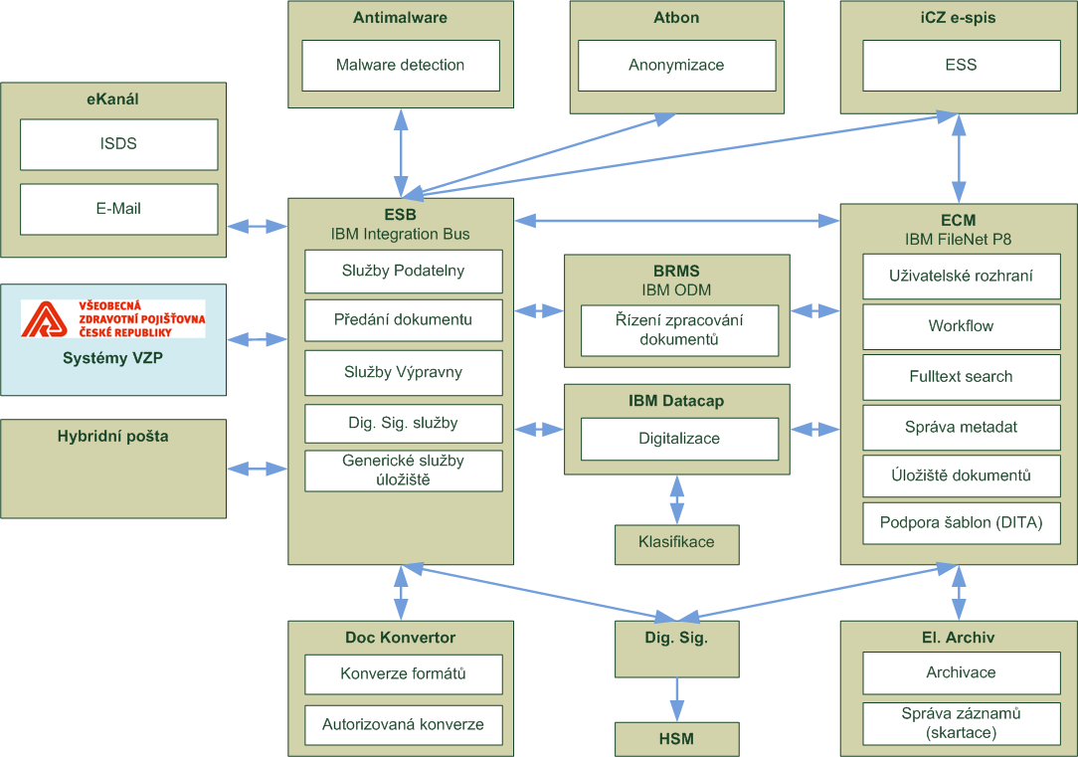

Navrhujeme postavit řešení na Enterprise Content Management (ECM) IBM FileNet P8. Tato platforma nabízí potřebné technologické komponenty pro bezpečnou správu dokumentů a řízení workflow jejich zpracování. Platforma IBM FileNet P8 poskytuje dále moderní, konfigurovatelné a rozšiřitelné webové rozhraní pro koncové uživatele ECM platformy a to včetně univerzálního prohlížeče různých formátů dokumentů. Uživatelské rozhraní je tak možno integrovat i s dalšími systémy VZP (typickým příkladem užití v oblasti pojišťovnictví je zobrazení sady dokumentů týkajících se konkrétního klienta).

Pro digitalizaci dokumentů navrhujeme využít platformu IBM Datacap, která je s platformou IBM Filenet P8 integrována.

Pro řízení procesu zpracování a workflow dokumentů navrhujeme využít systém obchodních pravidel postavených na produktu IBM Operational Decision Manager (IBM ODM). Tato komponenta poskytuje možnost volat pravidla i z externích aplikací VZP (buď přímo nebo prostřednictvím ESB).

Pro integraci celého řešení do prostředí VZP navrhujeme využít univerzální integrační platformu IBM Integration Bus v10.

### Integrační vrstva

Navrhujeme realizovat integrační vrstvu pomocí produktu IBM Integration Bus v edici Standard (dále také IIB), která je určena pro komplexní integrace na úrovni rozsáhlejších řešení.

IBM Integration Bus (IIB) je integrační platforma vyvíjená pro dosažení optimální výkonnosti a univerzálnosti (podpora komunikačních protokolů a formátů dat). Pro efektivní vývoj a testování integrací využívá grafické rozhraní, kde se integrační služby vyvíjejí jako tzv. Flow. Jednotlivá flow se skládají z tzv. uzlů, mezi kterými jsou předávána data. Tyto uzly se následně konfigurují (nastavují se jejich vlastnosti), případně se v nich vizuálně provádí mapování obsahu přenášených zpráv (včetně možností využívat spolupráci s relační databází a s cache). Pokud je potřeba vyvíjet komplexnější aplikační logiku, je možno použít buď skriptovací jazyk ESQL (umožňuje efektivně kombinovat práci s obsahem zprávy a relačními databázemi) nebo jazyk Java (zejména pro složitější integrační úkoly).

Z pohledu nabízeného řešení je důležitá také schopnost IIB generovat události v průběhu zpracování jednotlivých integračních scénářů. Tyto události pak umí IIB korelovat a monitorovat tak průběh tzv. business transakce (BTM). Navrhujeme využít monitoring business transakcí pro sledování zpracování dokumentů a to zejména na místech, kde ještě nebudou v činnosti pokryty pomocí workflow na úrovni ECM nebo elektronické spisové služby. Jednalo by se tak zejména monitoring integračních flow pro proces příjmu a výpravy dokumentů, kdy je málo uživatelských interakcí, ale je potřeba řešit různé (a často) asynchronní události jako prověřování dokumentů na viry a malware, jejich digitalizace nebo anonymizace.

### Služby Integrační vrstvy

Služby poskytované na Integrační vrstvě:

* Generické služby úložiště
  + Služby umožňují autorizovanému uživateli základní práci s dokumenty v úložišti jako je jejich vložení, vyhledání, změnu metadat, vyzvednutí, vložení nové verze, vyzvednutí dokumentu (uzamčení) a odemčení dokumentu.
  + Generické služby úložiště navrhujeme realizovat jako SOAP WebService se standardem MTOM pro přenos obsahu dokumentů.
* Služby předání dokumentu
  + Adaptéry umožňující předání dokumentů na navazující systémy. V některých případech navazující systém předaný dokument zpracuje a výsledek vrátí zpět na integrační vrstvu (např. Detekce virů a malware, digitalizace, anonymizace...). V takovém případě integrační vrstva zajistí korelaci a monitoring komunikace.
  + V rámci dodávaného řešení se jedná se o komunikaci s navazujícími systémy:
    - Detekce malware - asynchronní komunikace přes API poskytované Antimalware řešením
    - Digitalizace dokumentů - asynchronní komunikace přes WebServices - odeslání dokumentu na digitalizaci a následné zpracování zpětného volání (call back) na integrační vrstvu po vytěžení dokumentu
    - Elektronická Spisová Služba - předání metadat a odkazu na dokument přes WebServices
    - Konverze dokumentů - asynchronní komunikace přes WebServices
    - Automatická klasifikace - asynchronní komunikace přes REST API
    - Elektronická úřední deska
    - Univerzální adaptér - pro předání informací o dokumentu v úložišti na další systémy VZP
* Služby Podatelny
  + Orchestrace procesu příjmu a zajištění zpracování dokumentů (start vhodného workflow nebo předání informací o dokumentu na definovaný systém VZP) a zásilek
  + V rámci procesu příjmu zásilek převládají technické integrace (převzetí dokumentu, jeho kontrola, zajištění klasifikace a vytěžení)
  + Navrhujeme realizovat případné manuální (většinou nápravné) kroky pomocí workflow v ECM platformě
  + Navrhujeme příjem zásilky, dokumentu monitorovat jako business transakce tak, aby byl přehled, v jaké fázi zpracování dokument je a případně aby bylo možno řešit případné problémy při jeho příjmu
* Služby Výpravny
  + Orchestrace procesu odesílání dokumentů a zásilek z ECM systému přes vybraný kanál
  + Navrhujeme odesílání zásilky nebo dokumentu monitorovat jako business transakce
* Dig. Signature (Podpisové služby)
  + Služby pro vytvoření a verifikaci digitálního podpisu dokumentu

### Deployment model Integrační vrstvy

Při návrhu infrastruktury pro integrační vrstvu vycházíme z požadavku na vysokou dostupnost a snadnou možnost škálování.

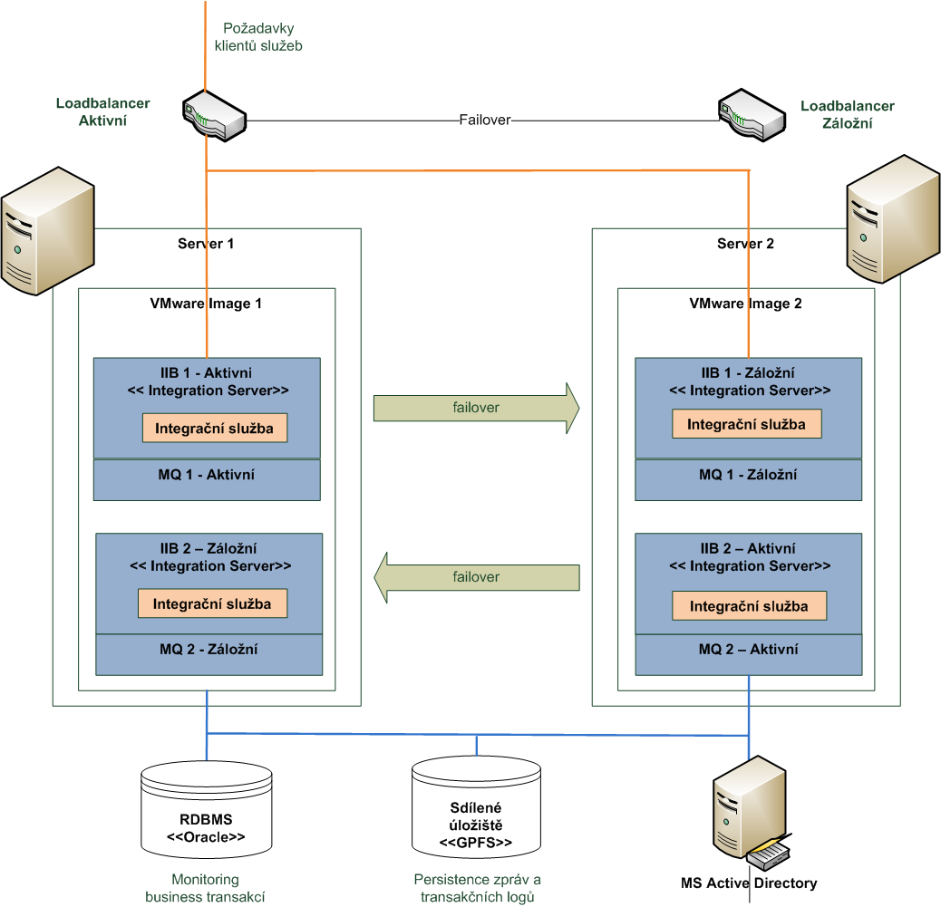

V produkční prostředí navrhujeme nainstalovat IBM Integration Bus (IIB) do dvou virtuálních serverů, které by měly být provozovány na dvou různých fyzických serverech. Předpokládáme využití virtualizační platformy VMware ESX.

Jako operační systém předpokládáme využít RedHat Enterprise verze 7 64bit.

Licence IIB obsahuje také licenci IBM MQ. IBM MQ umožní nejen provozovat asynchronní komunikaci (např. přes JMS s okolními systémy), ale také zajistí řízení dostupnosti IIB clusteru. Pro správnou funkci IIB a MQ clusteru předpokládáme použití sdíleného síťového úložiště GPFS.

Byť IIB pro vlastní běh nepotřebuje relační databázi, předpokládáme využití funkce monitoringu business transakcí. Pro zajištění této funkcionality je potřeba IIB napojit na podporovanou relační databázi (primárně DB2 nebo Oracle). Navrhujeme využít relační databázi Oracle.

Pro autentizaci a autorizaci uživatelů navrhujeme napojit integrační vrstvu na MS Active Directory. Předpokládáme, že identity management VZP zajistí plnění příslušných definovaných skupin pro řízení oprávnění.

Pro logování událostí (včetně auditních) navrhujeme využití standardu syslog. To umožní zasílat důležité informace on-line přímo do log managementu VZP (SIEM) tak, aby byla zajištěna ochrana logů před případným pozměněním ze strany IT provozu.

Pro zálohování předpokládáme využít standardní souborové zálohování.

Pro přenos dat do DR předpokládáme využití replikací na úrovni diskového pole.

### Služby správy obsahu, řízení workflow a digitalizace

Na následujícím obrázku je znázorněna nabízená architektura včetně všech přídavných modulů.

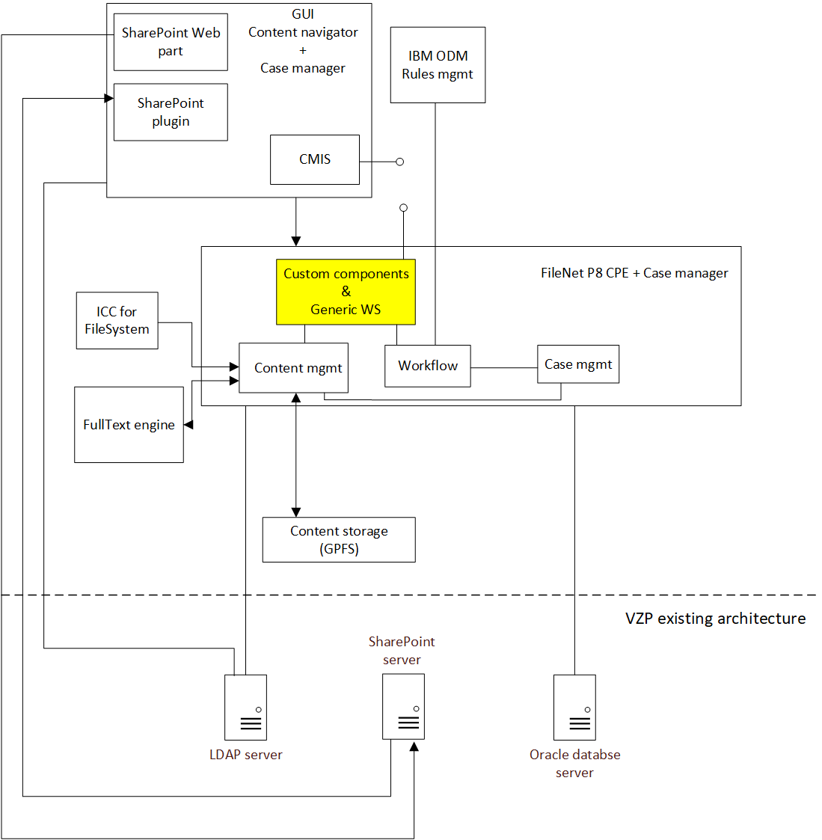

Na obrázku jsou naznačeny další přídavné moduly pro fulltextové indexování obsahu dokumentů, nástroj pro správu a řízení obchodních pravidel, komponenta pro hromadné nahrávání dokumentů. Dále je na obrázku znázorněna integrace s SharePoint z prostředí uživatelského rozhraní CMIS konektor. V rámci implementace budou na straně této platformy vyvinuté všechny potřebné služby pro pokrytí požadavků zadávací dokumentace.

### Služby platformy FileNet P8 pro správu dokumentů

Jádrem celé platformy jsou služby úložiště dokumentů poskytující nástroje pro správu a ukládání dokumentů. Celé úložiště je možné rozdělit do dalších logických celků, tzv. ObjectStore, která umožňují rozdělení různých agend spravovaných v rámci celého úložiště. Úložiště může být nakonfigurováno pro ukládání obsahu dokumentu do databáze, na filesystem, OpenStack cloud úložišť nebo certifikovaných úložišť jako například IBM Spectrum Scale. Tyto úložiště je možné v rámci konfigurace libovolně kombinovat. Obsah dokumentů na souborovém systému je možné také šifrovat, komprimovat a validovat na duplicity (za účelem deduplikace pro snížení objemu uložených dat). Veškerá popisná metadata (hodnoty atributů dokumentu) jsou ukládány do relační databáze, v případě této nabídky bude využita databáze Oracle.

V rámci dokumentového úložiště je možné definovat datový model pro ukládané dokumenty, který umožňuje hierarchickou strukturu. Součástí konfigurace datového modelu je definice tzv. dokumentových tříd včetně seznamu metadat, které budou popisovat ukládané dokumenty. Administrátorem definovaná metadata je možné znovu použit v rámci definice jiných dokumentových tříd. Součástí konfigurace dokumentové třídy je také nastavení oprávnění pro dokumenty konkrétní třídy a také určení fyzického úložiště obsahu dokumentů.

Součástí služeb dokumentového úložiště je dále verzování dokumentů ve dvou úrovních (majoritní a minoritní), řízení životního cyklu dokumentů včetně retence, auditování událostí nad dokumenty, zachytávání akcí nad dokumenty a reakce na ně v podobě externí aplikace nebo s využitím dodávaných služeb v rámci platformy.

### Služby platformy FileNet P8 pro řízení procesů

V rámci nabízené platformy je dostupný modul pro správu a řízení dokumentově orientovaných workflow. V rámci designu procesu je nakreslena procesní mapa, podle které se řídí zpracování. Do procesní mapy je možné umístit uživatelské kroky, systémové kroky nebo rozhodovací pravidla o směřování procesu. Tyto pravidla je možné definovat na základě reakce uživatele v rámci běhu instance procesu nebo dotazem do externího systému pro řízení obchodních pravidel. Veškerý průběh jednotlivých instancí procesu je zaznamenáván a je možné si jej kdykoliv prohlédnout. Do procesní mapy je dále možné umístit krok volání webové služby sloužící k integraci s okolními systémy nebo vyvinutý modul, který může provádět složitější operace, které nejsou dostupné v rámci standardních nástrojů. Proces je možné spouštět bud manuálně nebo na základě události v dokumentovém úložišti.

### Uživatelské rozhraní FileNet P8

Jako standardní uživatelské rozhraní je v rámci této nabídky dodáván produkt IBM Content navigátor, který umožní uživatelům přístup ke všem službám dokumentového úložiště a procesním úlohám. Stejně jako dokumentové úložiště, tak i uživatelské rozhraní je možné rozdělit do oddělených logických celků, tzv. desktopů, který každý slouží pro jiné účely. V rámci desktopu je možné nastavit přístupová oprávnění, vzhled, dostupné úložiště atd. Součástí uživatelského rozhraní je také integrace s MS Sharepoint 2013, 2016 umožňující práci uživatele MS Sharepoint s dokumenty a pracovními položkami v rámci platformy FileNet P8 nebo přidání dokumentů z FileNet P8 úložiště do MS Sharepoint.

### Služby řízení případů

Dalším modulem v nabízeném řešení je Case manager, který je postaven na myšlence komplexní podpory zpracování případu (množině informací a uspořádaných úloh). Jejím základem je složka případu, která pro uživatele shromažďuje, ukládá a zpřístupňuje veškeré informace týkající se případu a zaznamenává úlohy, jejichž provedení je potřebné pro zpracování případu.

Výhody case managementu se projevují v případech, kdy se od řešitelů očekává využívání znalostí a kdy řešitelé musí koordinovat úlohy, procesy a služby, které jsou požadované k dosažení daných cílů. Taková řešení vyžadují vysoký stupeň flexibility a přizpůsobení. Požadavky na flexibilitu průběhu každé instance průběhu procesu je těžké naplnit nasazením tradičního workflow, protože ty vyžadují předvídatelné a v každé instanci shodné procesy. Naproti tomu případy v chápání Case managementu jsou méně předvídatelné než procesy protože názory a zkušenosti jejich řešitelů významně ovlivňují způsob řešení a tím i výsledný výstup případu. Řešitelé případu nejsou jedinými osobami, které s případem pracují. Existují další účastníci případu, kteří pomáhají se zpracováním či uzavřením případu nebo uživatelé zajišťující řídící činnosti jako je hodnocení, audit a analýzy výstupů. Řídící činnosti mohou být prováděny nad jedním případem nebo nad několika případy najednou. Řešení Case managementu musí účastníkům zajistit takový pohled na případ, aby mohli efektivně dokončit své přiřazené úkoly. Ne všichni účastníci případu potřebují stejnou míru flexibility nebo stejný přístup ke složce a v mnoha případech jen jeden či dva řešitelé řídí případ a další účastníci jsou oprávnění provádět jen předem definované operace.

### Služby digitalizace

Jako komponentu poskytující služby je v rámci této nabídky dodáván IBM Datacap. Jedná se o robustní řešení, které umožňuje zpracování příchozí dokumentace do společnosti z mnoha zdrojů, jakými jsou skenery, multifunkční zařízení, mobilní zařízení, elektronické dokumenty apod. Dokumenty jsou rozpoznány a jsou z nich vytěženy informace pomocí OCR, ICR, OMR. Je možné použít fullpage OCR nebo zónové OCR. Výhodou tohoto řešení je využití stejného uživatelského rozhraní IBM Content navigator pro uživatelské úlohy digitalizace, jakými je například verifikace dokumentu. Uživatelé tedy používají jím známe prostředí. IBM Datacap poskytuje sofistikované nástroje pro řízení procesu zpracování dokumentu, který je v případě potřeby kdykoliv možno změnit. Další nespornou výhodou je přímý konektor pro export dokumentů do dodávaného dokumentového úložiště FileNet P8 bez nutnosti využití jakékoliv integrační vrstvy.

### Služby pro řízení obsahových prvků

Pro řešení této problematiky využíváme technologii DITA (Darwin Information Typing Architecture), která má podporu v rámci dokumentového úložiště IBM FileNet P8. DITA technologie slouží k tvorbě a publikaci dokumentů na základě oddělených obsahových prvků, které jsou na základě mapy složeny do výsledného dokumentu, který je vyrenderován. Základem této technologie jsou tzv. DITA topics a DITA maps. DITA topic odpovídá jednomu konkrétnímu obsahovému prvku a je reprezentován v dokumentovém úložišti jako samostatný objekt. Obsah takovéhoto dokumentu je možné verzovat a tyto změny se následně projeví do výsledného dokumentu. Jednotlivé obsahové prvky je možné použít ve více dokumentech a to pouhým odkazem. Podobu výsledného dokumentu definuje DITA map, která je v úložišti také uložena jako samostatný objekt. Na všechny tyto objekty se vztahují stejná pravidla jako na ostatní objekty, jakými jsou například zabezpečení, retence apod.

### Služby pro hromadný import

Komponenta IBM Content collector for FileSystem poskytuje nástroj pro hromadný import dokumentů do úložiště. Zdrojem pro hromadný import jsou data na filesystemu, které se skládají z hlavního souboru s obsahem dokumentů a popisného souboru, který obsahuje hodnoty metadat importovaných dokumentů. Komponenta v pravidelných intervalech monitoruje definované adresáře a na základě konfigurace importuje dokumenty do úložiště. V průběhu zpracování je možné volat externí služby pomocí REST webových služeb, logovat průběh zpracování a v případě chyby provést alternativní zpracování. Průběh zpracování se nastavuje v jednoduchém nástroji s grafickou vizualizací procesu.

### Služby rules managementu

Součástí této nabídky je samostatný produkt IBM Operational Decission Manager (ODM), který umožňuje definici obchodních pravidel, které je pak možné pomocí integrace přes webové služby využít v jakékoliv externí aplikaci. Je zde možné definovat pravidla kde základem je tabulka (tzv. decision table), kde se pomocí podmínek provede překlad vstupních hodnot na data uložená v tabulce. Delší rozhodovací logiku je možno realizovat pomocí rozhodovacích podmínek typu if-then-else . Sada obchodních pravidel se uplatňuje na vstupní data předaná externí aplikací a předává aplikaci zpět výsledek vyhodnocení. Vzniká tak tzv. rozhodovací služba (decision service). Výstupem takové rozhodovací služby je pro okolní aplikace WSDL soubor popisující vstupní a výstupní parametry. V rámci designu obchodního pravidla, případně jeho změny, je možné provést test výsledného vyhodnocení. Základ pravidel a rozhodovacích služeb typicky připravuje technický uživatel přes vývojářské nástroje. Dále již změny a simulace chování pravidel přes webovou aplikaci může provádět dostatečně proškolená obsluha (cyklus nasazení nových verzí pravidel tak není vázán na cyklus nasazování celých aplikací).

### Služby klasifikace a extrakce

Pro účely klasifikace typu dokumentu a vytěžování metadat systém disponuje samoučícím mechanismem založeným na bázi strojového učení, které umožňuje automatickou adaptaci vnitřních parametrů na základě pozorovaných dat. Hlavním využitím je klasifikace dokumentu, ta probíhá na základě textových informací obsažených v dokumentu. Jedná se o systém s možností iniciálního naplnění systému vzorky dat a využití zpětnovazebního učení (tzn., pokud uživatel opraví systémem generovanou predikci, je systém po několika obdobných iteracích sám upraven, aby svou predikci opravil/upravil). Předpokladem jsou dokumenty s OCR textovou vrstvou, což je řešeno jiným modulem.

Automatická extrakce je možná pouze na základě předem definovaných položek, které jsou učeny na příkladech (vstupem je tedy kombinace dokument a vytěžené položky včetně pozic, kde se hodnoty nacházely). Systém také disponuje modulem, který na základě naučených pravidel provádí extrakci hodnot z dokumentů ve formátech/struktuře, která předtím nebyla použita při učení (jako učící vzorek).. Tato funkce je však omezena na vybrané hodnoty.

### Deployment diagram ECM

Při návrhu infrastruktury ECM platformu vycházíme z obdobných předpokladů jako v případě integrační vrstvy, tedy ECM platforma je implementována ve vysoké dostupnosti s možností dalšího škálování.

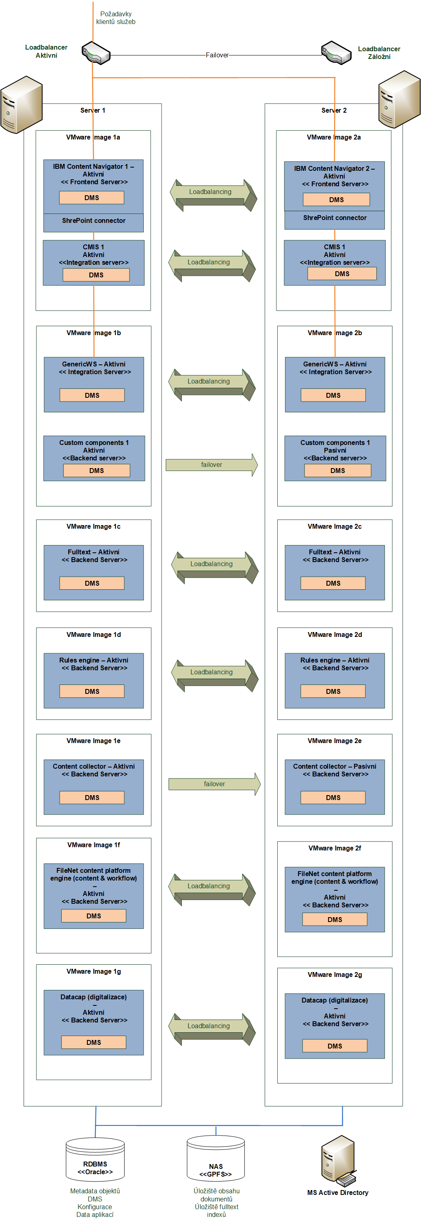

V produkčním prostředí předpokládáme instalaci ve virtuálním prostředí VMware ESX. Virtuální stroje předpokládáme umístit na dva fyzické servery, tak jak je naznačeno na obrázku abychom eliminovali výpadek fyzického serveru. Jednotlivé komponenty platformy ECM jsou umístěny na separátní virtuální servery, tak abychom zajistili potřebný výkon pro každou z komponent. Přesné požadavky na přiřazené hardwarové zdroje a operační systémy pro jednotlivé komponenty jsou uvedeny v následující kapitole.

Pro zajištění vysoké dostupnosti ECM využíváme prostředků dodávaného JEE aplikačního serveru v edici WebSphere Network Deployment. Tato edice umožňuje vytváření aplikačních clusterů, kam jsou deployovány aplikace. V rámci clusteru jsou následně distribuovány požadavky na konkrétní aplikace dle dostupnosti uzlů zahrnutých v clusteru. Výhodou této edice je možnost balancingu požadavků EJB klientů platformy FileNet P8 na jednotlivé uzly JEE serveru, http požadavky prochází přes loadbalancer na představené http servery, které následně směrují požadavky na dostupné uzly JEE serveru. Každá lokalita obsahuje všechny komponenty a je určena HW serverem, na kterém jsou umístěny virtuální servery ECM infrastruktury. Každý uživatelský požadavek na úložiště dokumentů je odbaven backend serverem "FileNet Content platform engine". Tyto požadavky mohou být směrovány napříč oběma lokalitami na základě nastavení rozdělování zátěže mezi jednotlivé uzly clusteru. Díky této technologii je možné provádět vertikální i horizontální komponent běžících v rámci JEE aplikačního clusteru

V rámci infrastruktury je použita databáze Oracle pro ukládání hodnot popisných metadat objektů ve FileNet P8, konfigurace aplikací a data aplikací. Dále předpokládáme využití souborového systému GPFS kam budou primárně ukládány fyzické obsahy dokumentů a indexy od fulltextu dokumentů. Pro autentikaci a autorizaci uživatelů předpokládáme využití MS Active directory VZP, řízení rolí je v gesci identity managementu VZP.

### ICZ e-spis

Dodávaný systém ESSS ICZ e-spis® je vyvíjen v souladu s platnou legislativou včetně Národního standardu pro elektronické systémy spisových služeb.

Kromě jiných funkcí ESSS e-spis®

* zajistí jednotné dokumentové úložiště a funkce ESSS pro zpracování celého životního cyklu velkého množství dokumentů v jednotlivých agendových aplikačních celcích,
* umožní agendovým aplikačním celkům spravovat u dokumentů metadata a obsah dle potřeb jednotlivých agendových aplikačních celků, tj. zpracování a využití metadat i nad rámec národního standardu ESSS (metadata nad rámec NSESSS budou specifikovány a analyzovány v analytické fázi projektu IK0),
* zajistí uživatelské rozhraní a správný výkon elektronické spisové služby i pro dokumenty, které nemají přímou vazbu na žádné agendové aplikační celky.

Součástí spisové služby resp. ESSS ve VZP ČR bude:

* příjem, označování, evidence a rozdělování dokumentů,
* nakládání s dokumenty označenými bezpečnostní kategorií,
* vyřizování a podepisování dokumentů a tvorba spisů,
* vedení spisového a skartačního plánu,
* odesílání dokumentů,
* funkce pro konverzi dokumentů z moci úřední (převádění dokumentu mezi digitální a listinnou podobou a to v obou směrech),
* ukládání dokumentů ve spisovně,
* funkce umožňující provést spisovou rozluku.

### ICZ DESA

**ICZ DESA**

ICZ DESA je systém pro dlouhodobé a důvěryhodné uložení dokumentů dle české legislativy a mezinárodních standardů. V nabízeném řešení bude zastávat roli cílového systému pro vyřízené dokumenty a uzavřené spisy a to jak z modulu spisové služby a tak s ostatních dokumentových procesů. Úloha systému DESA v navrženém řešení je dlouhodobá péče o dokumenty, které už jsou na konci svého životního cyklu a je třeba je uchovat po dobu skartačních lhůt.

**Vlastnosti systému**

Systém je vystavěn dle mezinárodního standardu OAIS (ISO 14721) a splňuje všechny požadavky na moderní systém dlouhodobého uložení dat.

**Důvěryhodnost**

ICZ DESA umožňuje ve spolupráci s certifikačními autoritami aplikovat na uchovávané dokumenty časová razítka, jejichž platnost je periodicky kontrolována a v dostatečném předstihu zajišťuje automatické vystavení časových razítek nových.

**Bezpečnost**

Veškerá dat přijímána do systému musí projít karanténní zónou, kde jsou podrobena řadě testů na strukturální i obsahovou správnost. Vstupní dokumenty jsou také kontrolovány na přítomnost škodlivého kódu. ICZ DESA nedisponuje na úrovni aplikačního ani uživatelského rozhraní funkcemi pro mazání dokumentů. Jediným způsobem jak likvidovat uložená data je řízená, schvalovaná a dokumentovaná skartace.

**Ochrana dat**

Systém DESA distribuuje svěřená data na více připojených úložišť a periodicky kontroluje jejich konzistenci a vzájemnou shodu. Tím je zaručeno, že ani potenciální chyba HW nebo SW neznamená ztrátu dat, ale pouze předpokládaný incident, který lze snadno řešit.

**Řízená skartace**

Data, která nepodléhají zákonu č. 499/2004 lze vyřazovat vnitřní skartací. Ostatní data, která tomuto zákonu podléhají, je třeba vyřazovat skartačním řízením ve spolupráci s Národním Digitálním Archivem a v datových a dokumentových formátech definovaných Národním Standardem NSESSS3. Systém DESA zajistí kompletní provedení všech očekávaných kroků tohoto procesu a výsledek uloží stejně bezpečným a důvěryhodným způsobem jako ostatní data.

**Způsob implementace**

Vystavení služeb na ESB

Služby aplikačního rozhraní systému ICZ DESA budou vystaveny na integrační platformě ESB/ECM a okolí systémy budou moci předávat své dokumenty do systému, ale také je třeba vyhledávat a poskytovat svým uživatelům.

Akreditovaná certifikační autorita

Systém je vhodné integrovat s akreditovanou certifikační autoritou, která zajistí vystavování časových razítek k uchovávaným dokumentům.

### Podpisové služby

Systém ECM bude vybaven interním modulem poskytujícím služby v oblasti kontroly a vytváření autentizačních prvků elektronických komponent, popř. mailových zpráv. Tento modul (nazývaný "SecureElements") umí jak v oblasti vytváření, tak i kontroly pracovat jak se stávajícími zaručenými podpisy, časovými razítky a systémovými značkami, tak i dle nařízení eIDAS s kvalifikovaným podpisem, pečetí a razítkem.

Modul je využíván i případě tvorby kvalifikovaného podpisu v kvalifikovaném prostředku připojeném ke klientské stanici. V tomto procesu vytváří hash podepisovaného objektu a následně zpracovává uložení vytvořeného podpisu do podepisovaného objektu.

V případě procesu kontroly modul vedle aplikačního výsledku ověření platnosti autentizačního prvku, resp. certifikátu, na základě kterého byl vygenerován, vytváří i protokol o provedených kontrolních úkonech a jejich výsledcích v podobě strukturovaného XML dokumentu.

Modul SecureElements je architektonicky vystaven tak, aby dokázal vedle vlastních aplikačních prostředků využívat i externí služby pro kontrolu a vytváření formou implementace jejich aplikačního rozhraní. Tato schopnost je využita při vytváření kvalifikovaných podpisů a pečetí, kdy vlastní autentizační prvek vzniká přímo v kvalifikovaném HSM prostředku, který je s modulem integrován.



Služby poskytované tímto modulem budou v řešení ECM využity i pro udržování platnosti elektronicky podepsaných dokumentů. Modul je vybaven aplikačním rozhraním webových služeb a tyto služby budou publikovány na platformě ECM-ESB. Služby jsou synchronní, ale i asynchronní, kdy je každý požadavek vůči modulu SecureElements prostřednictvím ECM-ESB jednoznačně identifikován, uložen do fronty zpracování a dle předem stanovených pravidel pak následně vyřízen. Volající systém si pak na základě jednoznačného identifikátoru požadavku "vyzvedne" výsledek tohoto požadavku dle web service specifikace.

Modul SecureElements v systému ECM bude poskytovat níže uvedené služby:

* podepisování kvalifikovaným el. podpisem a pečetí, čas. razítkem
* ověřování el. podpisů, pečetí (značek), čas. razítek
* vytváření protokolu o provedených kontrolách
* dlouhodobé ukládání a archivaci dokumentu
* podpora pro identifikaci a autentizaci uživatelů v případě vytváření kvalifikovaných podpisů

### Modul pro komunikaci s ISDS

Systém bude vybaven modulem pro komunikaci s ISDS, interně nazývaným "elektronická podatelna Datových zpráv (epDZ)".

Tento modul bude zajišťovat příjem i odeslání obecně elektronických datových zpráv, mailových, či v rámci ISDS. Dále umožní vyhledávat existenci datové schránky v ISDS, stahovat informace o doručení odeslaných datových zpráv.

Modul zajišťuje v rámci platformy ECM vlastní komunikaci s ISDS a dále plní povinnosti stanovené jí legislativou:

* Vedení evidence o přijatých a odeslaných zprávách,
* kontrola na škodlivý kód,
* kontrola el. příloh, jsou-li podepsány, na platnost elektronického podpisu a certifikátu,
* ukládání originálu zpráv,
* vedení žurnálu událostí.

Modul je vybaven web service aplikačním rozhraním a tyto služby budou publikovány na rozhraní ECM-ESB.



Z pohledu výkonnosti modulu epDZ - modul je vytvořen tak, aby jej bylo možné výkonově škálovat a bylo možné v čase zpracovávat více požadavků vůči ISDS najednou s využitím více vláknového zpracování.

### Modul hybridní pošty

Součástí implementačního kroku "0" v Analytickém projektu ECM bude obsažen návrh řešení modulu hybridní pošty a specifikace jeho služeb později publikovaných na platformě ECM-ESB.

Modul samotný bude poskytovat služby pokrývající komunikaci s externím partnerem v oblasti:

- autentizace ke službě externího partnera

- tvorby zakázky (specifikace zásilek)

- připojení odesílaných el. komponent

- specifikace adresátů

- popř. storno zásilek

- získání dodejek

- atd.

Z povahy procesů modulu již nyní plyne, že každý požadavek vůči modulu prostřednictvím ECM-ESB bude jednoznačně identifikován, uložen do fronty zpracování a dle předem stanovených pravidel pak následně vyřízen. Volající systém si pak na základě jednoznačného identifikátoru požadavku "vyzvedne" výsledek odeslání zásilek obsažených v daném požadavku.

# Licenční podmínky výrobců dodávaných SW

**Podmínky užití proprietárního software**

Podmínky užití proprietárního software, závazně specifikované v čl. XIX. odst. 9 Smlouvy, se dále řídí licenčními podmínkami příslušných výrobců, které jsou připojeny k této Specifikaci předmětu plnění (dále vše též jen „Licenční podmínky výrobců“) s tím, že:

* licenční ustanovení uvedená v čl. XIX. odst. 9 Smlouvy mají přednost před Licenčními podmínkami výrobců, tj. mají před nimi přednost jak v případě kontradikce jednotlivých ustanovení, tak i v případě, kdy Licenční podmínky výrobců totožné nebo obdobné ustanovení neobsahují (k tomu srov. čl. XX. odst. 2. Smlouvy); případným odlišným zněním jednotlivých Licenčních podmínek výrobců nemůže být tato „zásada přednosti“ nijak prolomena,
* tatáž „zásada přednosti“ platí i v případě ostatních licenčních podmínek jednotlivých výrobců proprietárního software dodávaného v rámci realizace Smlouvy, které sice přílohy Smlouvy netvoří, ale mají obecný charakter.

Zhotovitel se vší odpovědností závaznost tohoto ujednání potvrzuje.

**Nedílnou součástí této Specifikace předmětu plnění jsou následující Licenční podmínky výrobců:**

* Příloha č. 1 – Licenční podmínky ICZ e-spis® a modulů ICZ e-spis® (komunikace s ISDS, Hybridní pošta, Podpisové služby)

(dokument „Licenční podmínky ICZ e-spis® (dále též Software“)

* Příloha č. 2 – Licenční podmínky ICZ DESA

(dokument „Licenční podmínky ICZ DESA (dále též Software)“)

* Příloha č. 3 – Licenční podmínky Aplikace Anonymizace

(dokument „RTU – Práva k užívání LICENČNÍ PODMÍNKY“)

* Příloha č. 4 – Licenční podmínky SW IBM

(dokument „Obchodní podmínky IBM International Passport Advantage“ vč. úvodního dokumentu „Potvrzení“, vydaného společností IBM Česká republika)

* Příloha č. 5 – Licenční podmínky Content Mapper for MS Word

(dokument „LICENČNÍ UJEDNÁNÍ PRO PRODUKT CONTENT MAPPER“)

* Příloha č. 6 – Licenční podmínky Trend Micro Discovery Analyzer – SW

(dokument „Licenční smlouva pro software a služby společnosti Trend Micro“ vč. potvrzení zástupce výrobce pro ČR ve vztahu k produktu Deep Discovery Analyzer SW Appliance)

**Prohlášení Zhotovitele k níže uvedeným Licenčním podmínkám výrobců:**

**Příloha č. 3 – Licenční podmínky Aplikace Anonymizace**

(Licenční podmínky SW Zorro Reducting (ATBONE))

Zhotovitel výslovně prohlašuje, že licence proprietárního SW „ZORRO Redacting“ bude Objednateli poskytnuta v souladu s přiloženými licenčními podmínkami, před nimiž mají v případě jakéhokoli rozporu přednost příslušná ustanovení Smlouvy.

**Příloha č. 4 – Licenční podmínky SW IBM**

Přiložené „Obchodní podmínky IBM International Passport Advantage“ (dále též jen „PA“) jsou základní licenční a obchodní podmínky, které v základu upravují dodávky standardního IBM software zákazníkům. Podrobnosti a odchylky jsou stanoveny v Transakčních dokumentech, přičemž termínem „Transakční dokument“ ve smyslu PA je myšlena Smlouva, což Zhotovitel dokládá Potvrzením společnosti IBM.

Zhotovitel výslovně prohlašuje, že licence k SW IBM budou Objednateli poskytnuty plně v souladu s příslušnými ustanoveními Smlouvy, zejména čl. XIX odst. 9 Smlouvy, která mají přednost před odchylnými ustanoveními PA.

Pro vyloučení pochybností Zhotovitel prohlašuje, že licence k software poskytované Smlouvou jsou v souladu se Smlouvou poskytovány jako nevýhradní, časově a prostorově neomezené, nejedná se tedy o Licence na dobu určitou ve smyslu PA.

**Příloha č. 5 – Licenční podmínky Content Mapper for MS Word**

Zhotovitel potvrzuje, že v případě rozporu mezi licenčním ujednáním výrobce (Simply XML, LLC) a závaznými ustanoveními Smlouvy ve vztahu k tomuto produktu mají přednost závazná ustanovení Smlouvy.

**Příloha č. 6 – Licenční podmínky Trend Micro Discovery Analyzer – SW**

Zhotovitel výslovně prohlašuje, že licence proprietárního Deep Discovery Analyzer Software Appliance, který je základem produktu Trend Deep Discovery Analyzer, budou Objednateli poskytnuty v souladu s licenčními podmínkami stanovenými ve Smlouvě.

1. Může být doplněno až ve fázi dodávky
2. Datum v souvislosti s požadovaným harmonogramem
3. závazné datum dodání v souvislosti s harmonogramem dodávky
4. závazné datum dodání v souvislosti s harmonogramem dodávky